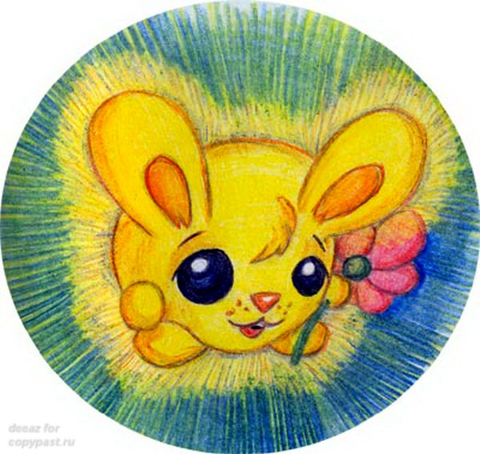
1

Б
У
М
н
и
ц
А

